Errata vwo 2022-2023

Inhoud
Lesbrief Levensloop 5e druk 1
Lesbrief Vraag en Aanbod 3e druk 1
Lesbrief Vraag en Aanbod 3e druk uitwerkingen 1
Lesbrief Marktgedrag 1e druk uitwerkingen 2
Lesbrief Marktresultaat en Overheidsinvloed 1e druk 3
Lesbrief Welvaart, 1e druk 3
Lesbrief Welvaart, 1e druk uitwerkingen 3
Lesbrief Economisch Beleid 1e druk 4
Lesbrief Economisch Beleid 1e druk uitwerkingen 5
Lesbrief Wereldeconomie 5
Lesbrief Wereldeconomie uitwerkingen 5
Lesbrief Rekonomie 3e druk 5
Lesbrief Rekonomie 3e druk uitwerkingen 6
Lesbrief Gedragseconomie 2e druk 6
Lesbrief Gedragseconomie 2e druk uitwerkingen 7

Lesbrief Levensloop 5e druk
Op blz. 47 staat 3 regels boven opdracht 3.21 een fout. Tussen haakjes staat laagste deciel. Dat moet zijn laagste kwintiel.

Lesbrief Vraag en Aanbod 3e druk
De leerlingen die in 2023 examen doen hoeven progressief, degressief en proportioneel variabele kosten niet te kennen. Ze kunnen paragraaf 3.3 overslaan.

Lesbrief Vraag en Aanbod 3e druk uitwerkingen
Bij opdracht 3.32c moet het antwoord 71 eenheden zijn.

Lesbrief Marktgedrag 1e druk uitwerkingen
Bij de uitwerking van opdracht 2.6 is in de figuur de arcering vergeten van vraag g. De juiste grafiek is:
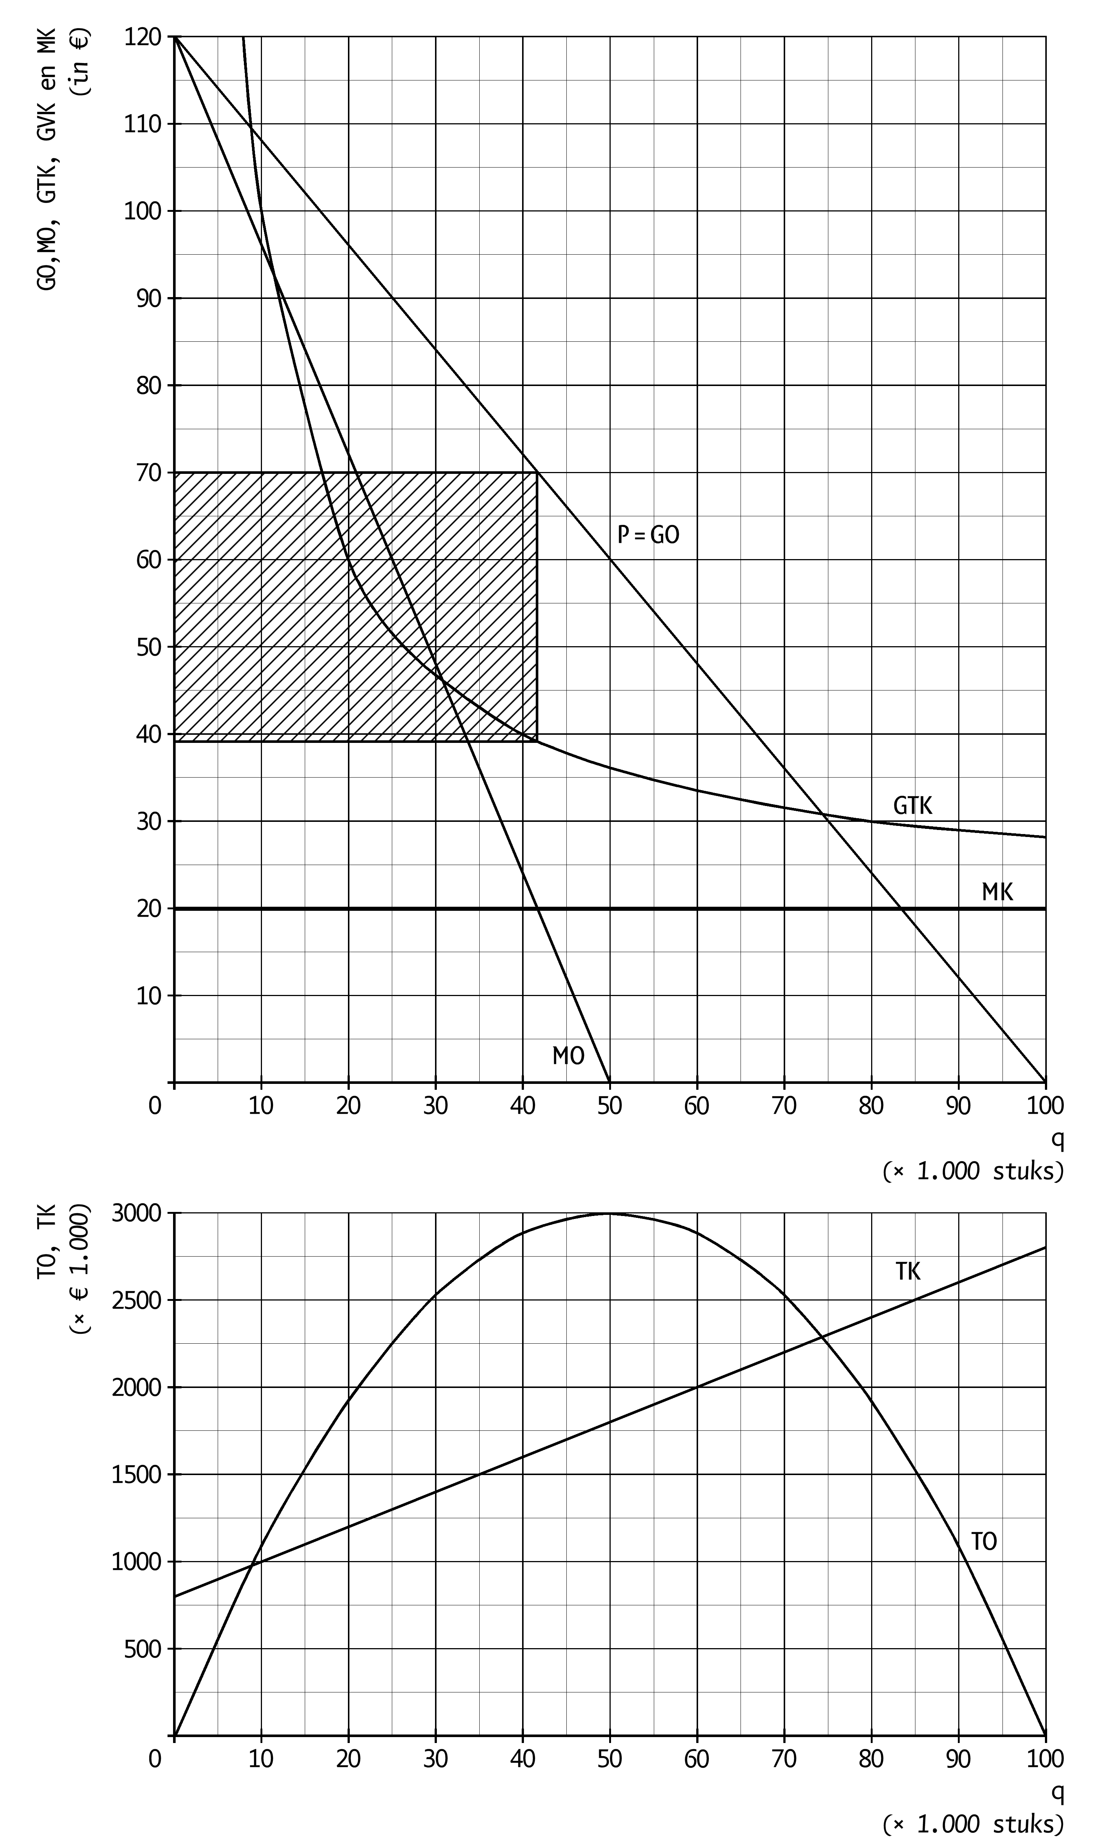
Bij de uitwerking van vraag 3.5c staat een foutje. Het juiste antwoord moet zijn:
Als q = 6 → GO = -70/6 × 6 + 200 = 130.
GTK = 5 × 6 + 600/6 = 130.
GW = 130 – 130 = 0 → TW = 0.

Bij uitspraak 1 van 3.11 staat in de docentenhandleiding dat de uitspraak juist is. Dat moet zijn onjuist. Uitleg: Bij volledige mededinging loopt de MK soms horizontaal en is er geen snijpunt
met de MO. In dat geval is MO>MK.

Lesbrief Marktresultaat en Overheidsinvloed 1e druk
Op blz. 8, 3e regel staat € 45. Dat moet zijn € 75.

Lesbrief Marktresultaat en Overheidsinvloed 1e druk uitwerkingen
De uitwerking van vraag 1.7 wordt: Producentensurplus John = € 100 – € 75 = € 25.

Lesbrief Welvaart, 1e druk
Opdracht 2.20c op blz. 29 vervalt. De vraag kan niet gemaakt worden omdat er geen eenduidige relatie is tussen de groei van de arbeidsproductiviteit, totale factorproductiviteit en kapitaalproductiviteit.
Uiteraard vervalt ook het antwoord op deze vraag in de docentenhandleiding.

Lesbrief Welvaart, 1e druk uitwerkingen
In het antwoord van 3.5 a en b en 3.8 c wordt de term bezettingsgraad genoemd. Die term staat niet in deze lesbrief. U kunt het vervangen door de benutting van de productiecapaciteit.
Het antwoord bij 3.5a, tweede bolletje wordt dan:
De benutting van de productiecapaciteit. Als de productiecapaciteit meer/minder benut wordt kan dat een reden zijn om uit te breiden/niet uit te breiden.
3.6b wordt: Als de economische vooruitzichten niet goed zijn of de benutting van de productiecapaciteit nog erg laag is, dan is er voor bedrijven geen reden om te investeren, ook niet bij een lage rente.
3.8c wordt: Bij hoogconjunctuur worden er veel bestedingen gedaan, waardoor bedrijven steeds meer de grens van de productiecapaciteit naderen. Om te profiteren van de hoge vraag gaan bedrijven de prijzen steeds verder verhogen.
De uitwerking van opdracht 3.8a is niet volledig. De juiste tabel is:

 | laagconjunctuur | hoogconjunctuur
 | (onderbesteding) | (overbesteding)
output gap | negatief | positief
investeringen | laag | hoog
consumptie | laag | hoog
overheidssaldo bij anticyclisch beleid | slechter | beter
arbeidsmarkt | ruim | krap
loonstijging | laag | hoog
inflatie | laag | hoog

Bij opdracht 5.10 is het antwoord € 130 miljoen en niet miljard.

Lesbrief Economisch Beleid 1e druk
Op blz. 68 is in de laatste grafiek van figuur 4.1 een lijn boven de GA₃-lijn getekend. Die lijn hoort er niet te staan. De juiste figuur is:
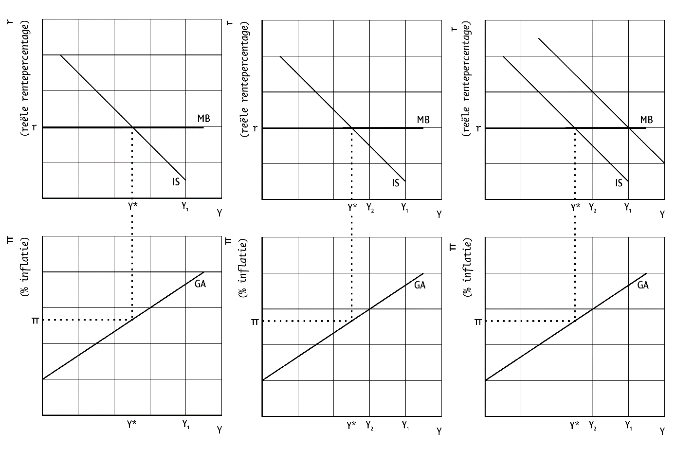Bij de hints op blz. 83 moeten de antwoorden van 2.13 worden doorgestreept. Daarna is 2.14 de hint voor 2.13, 2.15 voor 2.14, enz.

Lesbrief Economisch Beleid 1e druk uitwerkingen
Op blz. 25 is bij opdracht 4.3 in de laatste grafiek de GA₃-lijn iets te hoog getekend. De juiste figuur is:
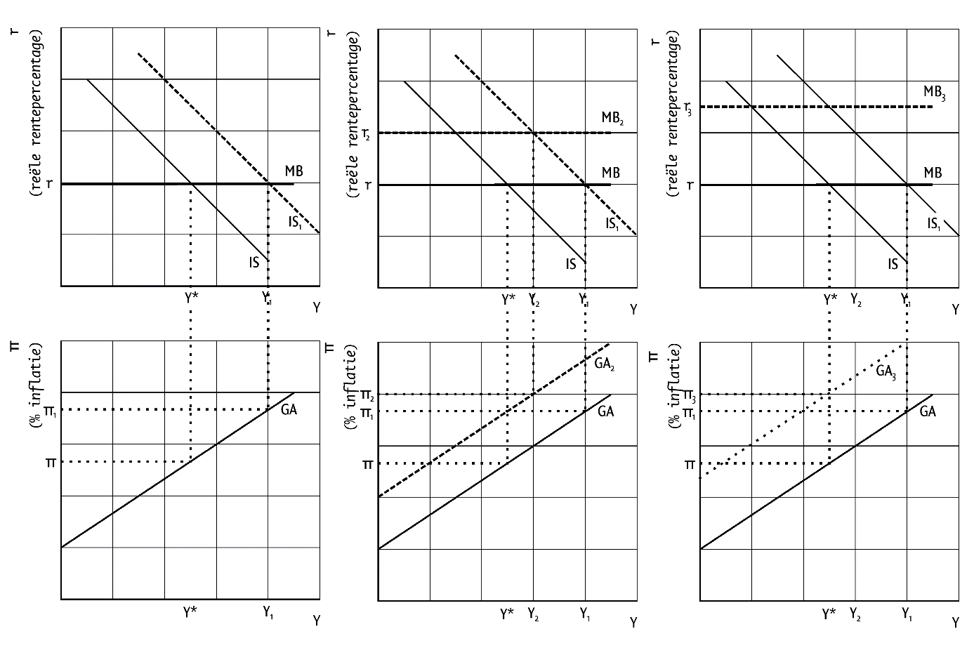
Op blz. 33 wordt bij 4.13g in de 3e regel verwezen naar figuur 4.12. Dat moet zijn figuur 4.10.

Lesbrief Wereldeconomie
Op blz. 33 staat in figuur 2.2 bij pijl 8 een +. Dat moet een – zijn. De juiste figuur is:
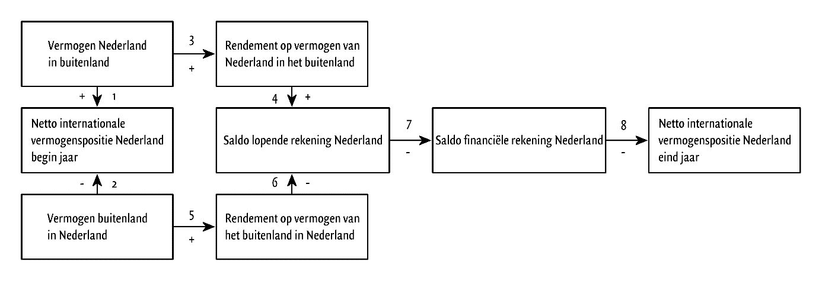
Op blz. 43 staat een fout in de tekst onder opdracht 3.9. In de vijfde regel onder de opdracht staat handelstekort. Dat moet zijn handelsoverschot. De juiste zin luidt: Een handelsoverschot en kapitaaluitstroom gaan dus hand in hand.

Lesbrief Wereldeconomie uitwerkingen
Bij opdracht 2.26f klopt de uitwerkingen in de docentenhandleiding niet. Het juiste antwoord is:
De winstuitkering is primair inkomen dat op de uitgavenkant van de Japanse lopende rekening wordt geregistreerd en de aankoop van de extra aandelen is een belegging die als kapitaalimport op de ontvangstenkant van de Japanse financiële rekening wordt geregistreerd.

Lesbrief Rekonomie 3e druk
Op blz. 25 bij tabel 3.9 moet in de titel staan: Periode 2018-2021.

Lesbrief Rekonomie 3e druk uitwerkingen
Op blz. 3 bij opdracht 1.7b staat een fout. De juiste uitwerking is:
Een jaar heeft 365 × 24 × 60 × 60 = 31.536.000 seconden.
Als hij elke seconde $ 1.000 uitgeeft, geeft hij in een jaar $ 31.536.000.000 uit.
17.720.000.000.000/31.536.000.000 = 561,9. Hij kan dus 562 jaar elke seconde
$ 1.000 uitgeven.

Lesbrief Gedragseconomie 2e druk
Bij figuur 2.3 op blz. 25 moet op de horizontale as staan financieel verlies en financiële opbrengst. Zie figuur hieronder.
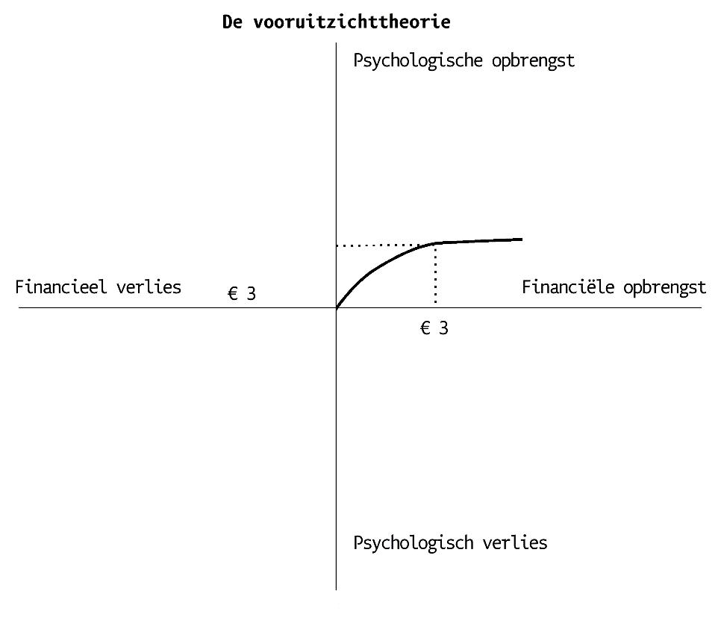

Lesbrief Gedragseconomie 2e druk uitwerkingen
Bij opdracht 2.27 op blz. 8 moet op de horizontale as staan financieel verlies en financiële opbrengst. Zie figuur hieronder.
